Министерство образования и науки Российской Федерации

Федеральное государственное бюджетное образовательное учреждение высшего образования

ИРКУТСКИЙ НАЦИОНАЛЬНЫЙ ИССЛЕДОВАТЕЛЬСКИЙ ТЕХНИЧЕСКИЙ УНИВЕРСИТЕТ

Институт Информационных Технологий и Анализ Данных

Кафедра вычислительной техники

**Название работы** – “ Сетевые инструменты поимка научной информации. Работа с библиографией.”

Отчет по лабораторной работе “Лабораторная работа №3”

по дисциплине Технологии поиска информации

Выполнил

Студент, номер группы ИСМб-19-1 ______________ Д. Д. Солопов

Дата: __________

Принял

Должность ______________ Ф.С. Малков

Дата: __________

Иркутск 2020

Содержание

Цель работы 3

Ход выполнения работы 4

1 Подбор научных статей 4

2 Сравнение различных баз 20

3 Определение влиятельных авторов 26

4 Демонстрация использования языка запросов 28

5 Определение влиятельных изданий 31

6 Определение трендов выбранного направления 38

Заключение 43

Список использованных источников 44

Цель работы

Получить представление о современных онлайн-инструментах для ведения исследовательской деятельности создания и размещения публикаций. Получить практический опыт работы с библиографическим менеджером Citavi и решения реальных задач.

Ход выполнения работы

1 Подбор научных статей

Выбранное научное направление: Квантовое машинное обучение

Для поиска научных статей использовались такие базы как Scopus и elibrary.

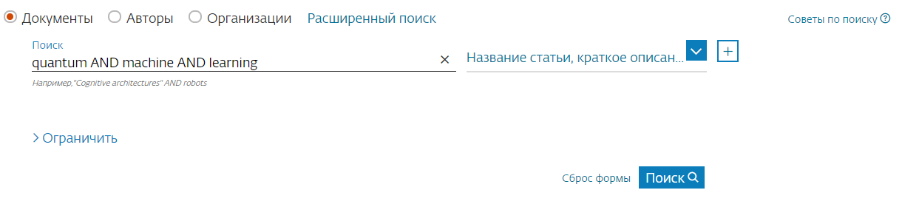

Рисунок 1 – Запрос с логическими операторами в Scopus

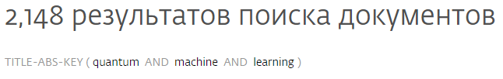

Рисунок 2 – Результат запроса в Scopus

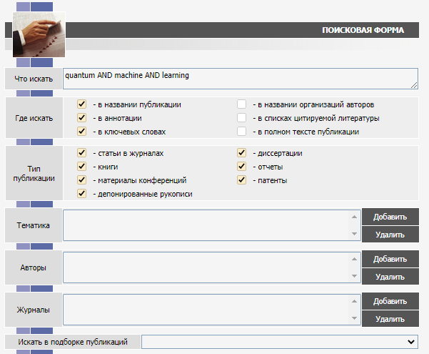

Рисунок 3 - Запрос с логическими операторами в elibrary

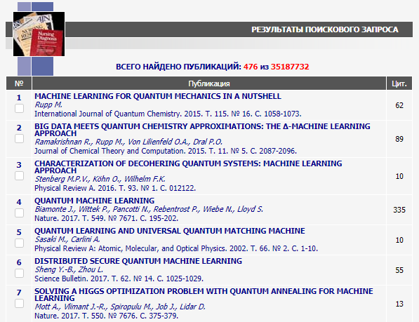

Рисунок 4 – Результат запроса в elibrary

Из рисунков 1-2 и 3-4 видно, что результаты поискового запроса совпадают с индивидуальными требованиями поиска.

**Quantum machine learning [1]**

Название статьи на русском языке: квантовое машинное обучение.

Авторы: Biamonte, Jacob; Wittek, Peter; Pancotti, Nicola; Rebentrost, Patrick; Wiebe, Nathan; Lloyd, Seth

Дата и место публикации: Nature. ‒ 2017. ‒ T. 549. № 7671. C. 195–202.

Краткое содержание (русский язык): благодаря росту вычислительной мощности и прогрессу алгоритмов, методы машинного обучения стали мощными инструментами для поиска закономерностей в данных. Квантовые системы производят нетипичные паттерны, которые классические системы, как полагают, не производят эффективно, поэтому разумно постулировать, что квантовые компьютеры могут превзойти классические компьютеры в задачах машинного обучения. Область квантового машинного обучения исследует, как разработать и реализовать квантовое программное обеспечение, которое могло бы обеспечить машинное обучение, которое быстрее, чем у классических компьютеров. Недавние работы позволили создать квантовые алгоритмы, которые могли бы служить строительными блоками программ машинного обучения, но аппаратные и программные проблемы все еще значительны.

Количество цитирований: 335

**Quantum machine learning: a classical perspective [2]**

Название статьи на русском языке: квантовое машинное обучение: классическая перспектива.

Авторы: Ciliberto, Carlo; Herbster, Mark; Ialongo, Alessandro Davide; Pontil, Massimiliano; Rocchetto, Andrea; Severini, Simone; Wossnig, Leonard

Дата и место публикации: Proceedings. Mathematical, physical, and engineering sciences. ‒ 2018. ‒ T. 474. № 2209. C. 20170551.

Краткое содержание (русский язык): в последнее время возросшая вычислительная мощность и доступность данных, а также алгоритмические достижения привели методы машинного обучения (мл) к впечатляющим результатам в регрессии, классификации, генерации данных и задачах подкрепления обучения. Несмотря на эти успехи, близость к физическим пределам производства микросхем наряду с увеличением размера наборов данных побуждает все большее число исследователей исследовать возможность использования возможностей квантовых вычислений для ускорения классических алгоритмов ML. Здесь мы рассмотрим литературу по квантовому ML и обсудим перспективы для смешанной читательской аудитории экспертов по классическому ML и квантовым вычислениям. Особое внимание будет уделено выяснению ограничений квантовых алгоритмов, тому, как они сравниваются со своими лучшими классическими аналогами и почему ожидается, что квантовые ресурсы обеспечат преимущества для задач обучения. Обучение в присутствии шума и некоторые вычислительно сложные задачи в мл определены как перспективные направления для этой области. Будут также рассмотрены практические вопросы, например, как загрузить классические данные в квантовую форму.

Количество цитирований: 28

**The Born supremacy: quantum advantage and training of an Ising Born machine [3]**

Название статьи на русском языке: превосходство Борна: квантовое преимущество и обучение машины Изинга Борна

Авторы: Coyle, Brian; Mills, Daniel; Danos, Vincent; Kashefi, Elham

Дата и место публикации: npj Quantum Information. ‒ 2020. ‒ T. 6. № 1.

Краткое содержание (русский язык): поиск применения квантовых устройств, ближнего действия, широко распространен. Квантовое машинное обучение рекламируется как потенциальное использование таких устройств, особенно тех, которые находятся вне досягаемости возможностей моделирования классических компьютеров. В этой работе мы изучаем такое применение в генеративном моделировании, фокусируясь на классе квантовых схем, известных как машины Борна. В частности, мы определяем подмножество этого класса на основе гамильтонианов Изинга и показываем, что схемы, встречающиеся при обучении на основе градиента, не могут быть эффективно отобраны от классической до мультипликативной ошибки в худшем случае. Наши градиентные методы обучения используют функции затрат, известные как дивергенция Синкхорна и расхождение Штейна, которые ранее не использовались в градиентном обучении квантовых схем, а также мы вводим квантовые ядра в генеративное моделирование. Мы показываем, что эти методы превосходят предыдущий стандартный метод, который использовал максимальное среднее расхождение (MMD) в качестве функции затрат, и достигают этого с минимальными накладными расходами. Наконец, мы обсуждаем способность модели изучать жесткие распределения и даем формальные определения "превосходства квантового обучения". Мы также иллюстрируем работу этой статьи с помощью генеративного моделирования для выполнения компиляции квантовых схем.

Количество цитирований: 1

**Optimizing High-Efficiency Quantum Memory with Quantum Machine Learning for Near-Term Quantum Devices [4]**

Название статьи на русском языке: оптимизация высокоэффективной квантовой памяти с помощью квантового машинного обучения для ближних квантовых устройств.

Авторы: Gyongyosi, Laszlo; Imre, Sandor

Дата и место публикации: Scientific reports. ‒ 2020. ‒ T. 10. № 1. C. 135. 17th International Symposium on Distributed Computing and Artificial Intelligence, DCAI 2020; L´Aquila; Italy; 17 June 2020 до 19 June 2020;

Краткое содержание (русский язык): квантовые воспоминания являются основой любого глобального квантового интернета, высокопроизводительных квантовых сетей и ближайших квантовых компьютеров. Основной проблемой квантовой памяти является низкая эффективность извлечения квантовых систем из квантовых регистров квантовой памяти. Здесь мы определяем новую квантовую память, называемую квантовой памятью с высокой эффективностью извлечения (HRE) для краткосрочных квантовых устройств. Блок квантовой памяти HRE интегрирует локальные унитарные операции на своем аппаратном уровне для оптимизации процедуры считывания и использует передовые методы квантового машинного обучения. Мы определяем интегрированные унитарные операции квантовой памяти HRE, доказываем процедуру обучения и оцениваем достижимые значения отношения выходного сигнала к шуму. Мы доказываем, что локальные Унитарии квантовой памяти HRE достигают оптимизации процедуры считывания бесконтрольным образом без использования каких-либо помеченных данных или обучающих последовательностей. Мы показываем, что процедура считывания квантовой памяти HRE реализуется полностью слепым образом без какой-либо информации о входной квантовой системе или о неизвестной квантовой операции квантового регистра. Мы оцениваем эффективность получения образования в области прав человека квантовой памяти и выходного отношения сигнал-шум (сигнал-шум). Полученные результаты особенно удобны для квантовых компьютеров гейт-модели и ближайших квантовых устройств квантового интернета.

Количество цитирований: 13

**An Introduction to Quantum Machine Learning Algorithms [5]**

Название статьи на русском языке: Введение в алгоритмы квантового машинного обучения

Авторы: Li, Rongji; Xu, Juan; Yuan, Jiabin; Li, Dan

Дата и место публикации:

Proceedings of the 9th International Conference on Computer Engineering and Networks / Qi Liu, Xiaodong Liu, Lang Li, Huiyu Zhou, Hui-Huang Zhao. – Singapore: Springer Singapore, 2021. C. 519–532.

9th International Conference on Computer Engineering and Networks, CENet2019; Changsha; China; 18 October 2019 до 20 October 2019;

Краткое содержание (русский язык): машинное обучение, как совокупность мощных методов анализа данных, широко используется в классификации, распознавании лиц, обработке природных языков и т. д. Однако эффективность алгоритмов машинного обучения серьезно оспаривается большими данными. К счастью, оказалось, что свойства квантовой механики могут помочь преодолеть эту проблему. В этой статье мы вводим типичные идеи и методы квантового машинного обучения, чтобы показать, как квантовые алгоритмы улучшают производительность процесса машинного обучения. Эти методы квантового машинного обучения обычно можно разделить на четыре категории: эффективные методы вычисления классических расстояний на квантовом компьютере, построение квантовых моделей, пере формулировка традиционного машинного обучения квантовой системой и алгоритмы уменьшения квантовой размерности. Наконец, обсуждаются проблемы и возможности квантового машинного обучения.

Количество цитирований: 0

**A review of k-NN algorithm based on classical and quantum machine learning [6]**

Название статьи на русском языке: обзор алгоритма k-NN, основанного на классическом и квантовом машинном обучении

Авторы: Mezquita, Yeray; Alonso, Ricardo S.; Casado-Vara, Roberto; Prieto, Javier; Corchado, Juan Manuel

Дата и место публикации: Distributed Computing and Artificial Intelligence, Special Sessions, 17th International Conference / Sara Rodríguez González, Alfonso González-Briones, Arkadiusz Gola, George Katranas, Michela Ricca, Roussanka Loukanova, Javier Prieto. – Cham: Springer International Publishing, 2021. C. 189–198.

Краткое содержание (русский язык): алгоритмы искусственного интеллекта, разработанные для традиционных вычислений на основе архитектуры фон Неймана, являются медленными и дорогостоящими с точки зрения вычислительных ресурсов. Квантовая механика открыла новый мир возможностей в этой области, поскольку, благодаря основным свойствам квантового компьютера, большая степень параллелизма может быть достигнута при выполнении квантовой версии алгоритмов машинного обучения. В настоящей работе было проведено исследование этих свойств и разработка их квантовых вычислительных версий. Более конкретно, исследование было сосредоточено на квантовой версии алгоритма k-NN, что позволяет понять основные принципы при транскрибировании классических алгоритмов машинного обучения в его квантовые версии.

Количество цитирований: 0

**Quantum Machine Learning: A Review and Current Status [7]**

Название статьи на русском языке: квантовое машинное обучение: обзор и текущее состояние

Авторы: Mishra, Nimish; Kapil, Manik; Rakesh, Hemant; Anand, Amit; Mishra, Nilima; Warke, Aakash; Sarkar, Soumya; Dutta, Sanchayan; Gupta, Sabhyata; Prasad Dash, Aditya; Gharat, Rakshit; Chatterjee, Yagnik; Roy, Shuvarati; Raj, Shivam; Kumar Jain, Valay; Bagaria, Shreeram; Chaudhary, Smit; Singh, Vishwanath; Maji, Rituparna; Dalei, Priyanka; Behera, Bikash K.; Mukhopadhyay, Sabyasachi; Panigrahi, Prasanta K.

Дата и место публикации: Data Management, Analytics and Innovation / Neha Sharma, Amlan Chakrabarti, Valentina Emilia Balas, Jan Martinovic. – Singapore: Springer Singapore, 2021. C. 101–145.

Краткое содержание (русский язык): квантовое машинное обучение находится на пересечении двух наиболее востребованных областей исследований - квантовых вычислений и классического машинного обучения. Квантовое машинное обучение исследует, как результаты квантового мира могут быть использованы для решения задач машинного обучения. Объем данных, необходимых для надежного обучения классической вычислительной модели, постоянно растет и достигает пределов, с которыми могут справиться обычные вычислительные устройства. В таком сценарии квантовые вычисления могут помочь в продолжение обучения с огромными данными. Квантовое машинное обучение предполагает разработку алгоритмов обучения быстрее, чем их классические аналоги. Классическое машинное обучение-это попытка найти закономерности в данных и использовать эти закономерности для прогнозирования дальнейших событий. Квантовые системы, с другой стороны, производят нетипичные паттерны, которые не могут быть получены классическими системами, тем самым постулируя, что квантовые компьютеры могут обогнать классические компьютеры в задачах машинного обучения. Здесь мы рассмотрим предыдущую литературу по квантовому машинному обучению и приведем ее текущее состояние.

Количество цитирований: 0

**Quantum learning and universal quantum matching machine [8]**

Название статьи на русском языке: квантовое обучение и универсальная квантовая согласующая машина.

Авторы: Sasaki, Masahide; Carlini, Alberto

Дата и место публикации: Physical Review A. ‒ 2002. ‒ T. 66. № 2.

Краткое содержание (русский язык): предположим, что три вида квантовых систем приведены в неизвестной государств |ф〉⊗Н |Г1〉⊗K и |Г2〉⊗K, и мы хотим решить, какой шаблон гос |Г1〉 или |Г2〉, каждый из которых представляет элемент массива класса С1 или С2, соответственно, находится ближе всего к входной функции государства |Ф〉. Это расширение проблемы сопоставления паттернов в квантовую область. Предполагая, что эти состояния априори принадлежат определенному параметрическому семейству чистых кубитных систем, мы получаем два вида стратегий согласования. Первая-это квазиклассическая стратегия, полученная естественным расширением традиционных стратегий сопоставления и состоящая из двухэтапной процедуры: идентификации (оценки) неизвестных состояний шаблона для проектирования классификатора (процесс обучение для обучения классификатора) и классификации входной системы в соответствующий класс шаблонов на основе оцениваемых результатов. Другая - это полностью квантовая стратегия без каких-либо промежуточных измерений, которую мы могли бы назвать универсальной квантовой согласующей машиной. Мы представляем оптимальные решения Байеса для обеих стратегий в случае K=1, показывая, что, безусловно, существует полностью квантовая процедура сопоставления, которая строго превосходит прямое квазиклассическое расширение обычной стратегии сопоставления, основанной на процессе обучения.

Количество цитирований: 10

**Distributed secure quantum machine learning [9]**

Название статьи на русском языке: распределенное безопасное квантовое машинное обучение.

Авторы: Sheng, Yu-Bo; Zhou, Lan

Дата и место публикации: Science Bulletin. ‒ 2017. ‒ T. 62. № 14. C. 1025–1029.

Краткое содержание (русский язык): распределенное безопасное квантовое машинное обучение (SQL) позволяет классическому клиенту с небольшим количеством квантовых технологий делегировать удаленное квантовое машинное обучение квантовому серверу с сохранением данных конфиденциальности. Кроме того, DSQML может быть расширен до более общего случая, когда клиент не имеет достаточного количества данных и использует как удаленный квантовый сервер, так и удаленные базы данных для выполнения безопасного машинного обучения. Здесь мы предлагаем протокол DSQML, который клиент может классифицировать двумерные векторы в различные кластеры, прибегая к удаленному маломасштабному процессору квантовых вычислений фотонов. Протокол защищен без утечки какой-либо релевантной информации в Еву. Любой подслушивающий, который пытается перехватить и нарушить процесс обучения, может быть замечен. В принципе, этот протокол может быть использован для классификации многомерных векторов и может обеспечить новую точку зрения и применение для будущих “больших данных”.

Количество цитирований: 55

**Framework for atomic-level characterisation of quantum computer arrays by machine learning [10]**

Название статьи на русском языке: фреймворк для характеристики квантовых компьютерных массивов на атомарном уровне с помощью машинного обучения.

Авторы: Usman, Muhammad; Wong, Yi Zheng; Hill, Charles D.; Hollenberg, Lloyd C. L.

Дата и место публикации: npj Computational Materials. ‒ 2020. ‒ T. 6. № 1.

Краткое содержание (русский язык): кубиты атомарного уровня в кремнии являются привлекательными кандидатами для крупномасштабных квантовых вычислений; однако их квантовые свойства и управляемость чувствительны к таким деталям, как число атомов-доноров, составляющих кубит, и их точное местоположение. Эта работа сочетает методы машинного обучения с миллион атомным моделированием сканирующих туннельных микроскопических изображений легирующих веществ (СТМ), чтобы сформулировать теоретическую основу, способную определить количество легирующих веществ в конкретном местоположении кубита и их положение с точной точностью узла решетки. Сверхточная нейронная сеть (CNN) была обучена на 100 000 смоделированных STM-изображениях, получив точность характеристики (количество и абсолютные донорные позиции) >98% по набору из 17 600 тестовых изображений, включая плоский и размытый шум, соизмеримый с экспериментальными измерениями. Формализм основан на систематическом анализе симметрии и обработке изображений STM с обнаружением признаков для оптимизации вычислительной эффективности. Этот метод продемонстрирован для кубитов, образованных одиночными и парами близко расположенных атомов-доноров, с возможностью его обобщения для более крупных донорных кластеров. Разработанный здесь метод позволит получить высокоточную постфабрикационную характеристику легирующих кубитов в кремнии с высокой пропускной способностью, потенциально снижающей требования к уровню ресурсов, необходимых для квантовой характеристики, что в противном случае будет проблемой в контексте больших массивов кубитов для универсальных квантовых вычислений.

Количество цитирований: 2

**Quantum machine learning for electronic structure calculations [11]**

Название статьи на русском языке: квантовое машинное обучение для расчетов электронных структур.

Авторы: Xia, Rongxin; Kais, Sabre

Дата и место публикации: Nature communications. ‒ 2018. ‒ T. 9. № 1. C. 4195.

Краткое содержание (русский язык): учитывая последние достижения и успехи в разработке эффективных квантовых алгоритмов для вычислений электронных структур—наряду с впечатляющими результатами использования методов машинного обучения для вычислений—гибридизация квантовых вычислений с машинным обучением с целью выполнения вычислений электронных структур, является естественным прогрессом. Здесь мы сообщаем о гибридном квантовом алгоритме, использующем ограниченную машину Больцмана для получения точных поверхностей молекулярной потенциальной энергии. Используя квантовый алгоритм для оптимизации, лежащей в основе целевой функции, мы получили эффективную процедуру расчета энергии электронного основного состояния для системы малых молекул. Наш подход обеспечивает высокую точность определения энергии основного состояния для H2, LiH, H2O в определенном месте на его поверхности потенциальной энергии с конечным базисным набором. С появлением в будущем крупномасштабных квантовых компьютеров методы квантового машинного обучения станут мощными инструментами для получения точных значений для электронных структур.

Количество цитирований: 10

**An Improved Quantum Nearest-Neighbor Algorithm [12]**

Название статьи на русском языке: улучшенный квантовый алгоритм ближайшего соседа.

Авторы: Zhang, Ying; Feng, Bao; Jia, Wei; Xu, Cheng-Zhuo

Дата и место публикации: Proceedings of the 9th International Conference on Computer Engineering and Networks / Qi Liu, Xiaodong Liu, Lang Li, Huiyu Zhou, Hui-Huang Zhao. – Singapore: Springer Singapore, 2021. C. 405–413.

Краткое содержание (русский язык): с развитием машинного обучения, вступающего в узкий период, квантовое машинное обучение стало новым популярным направлением исследований. Квантовые вычисления построены на принципе квантовой механики, который позволяет абстрагировать линейный эволюционный процесс квантовых систем в линейный математический расчетный процесс. В этой статье исследуется высокоэффективная память и производительность параллельных вычислений квантовых вычислений путем точного анализа некоторых квантовых алгоритмов ближайшего соседа. На основе этих идей предложен улучшенный квантово-взвешенный алгоритм ближайших соседей (QWNN), который в достаточной степени соответствует идее параллельных вычислений. Алгоритм QWNN не только наследует специальный эффективный метод кодирования и метод оценки амплитуды предыдущего квантового алгоритма ближайшего соседа, но и включает в себя алгоритм взвешивания квантовой версии. Экспериментальные данные показывают, что производительность QWNN сравнима с аналогичными алгоритмами.

Количество цитирований: 0

**Квантовые системы искусственного интеллекта [13]**

Авторы: Алтайский М.В., Зольникова Н.Н.

Дата и место публикации: некоторые аспекты современных проблем механики и информатики.

Сборник научных статей. Сер. "Механика, информатика и управление" Под редакцией Р.Р. Назирова; Институт космических исследований Российской академии наук. Москва, 2018

Краткое содержание: В работе рассматриваются современные направления развития квантовых систем искусственного интеллекта, сочетающих в себе концепцию машинного обучения на основе искусственных квантовых нейронных сетей и идеи квантовых вычислений, обеспечивающие экспоненциальное ускорение решения задач оптимизации за счёт квантового параллелизма. В работе рассмотрены как уже существующие адиабатические квантовые компьютеры (нейронные сети) на основе сквидов и оптических сетей, так и оригинальные результаты авторов в области разработки и создания элементной базы для адиабатических квантовых компьютеров будущего. Рассматриваются перспективы создания портативных квантовых систем искусственного интеллекта, годных для бортового применения, которые в будущем могли бы быть использованы для управления автономными космическими аппаратами, а также для высокопроизводительной обработки изображений в космических исследованиях и задачах мониторинга Земли из космоса.

Количество цитирований: 0

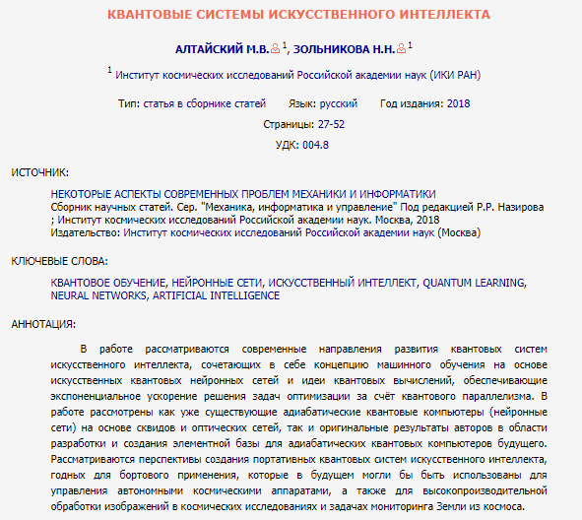

Рисунок 5 – Публикация в базе elibrary

**Методы машинного обучения на основе квантовых вычислений [14]**

Авторы: Деменкова Т.А., Малкова В.П.

Дата и место публикации: оптические технологии, материалы и системы. Сборник докладов Российской научно-технической конференции с международным участием. Под редакцией В.С. Кондратенко . 2019

Краткое содержание: сложность и размер данных систем интернета вещей растут быстрее, чем вычислительные ресурсы, что создает нагрузку на компьютерную структуру. В то время как современные компьютеры испытывают трудности при обработке больших данных, предполагается, что квантовые вычисления могут справиться с этими проблемами значительно быстрее. Работа посвящена исследованию алгоритмов квантовых вычислений, расширяющих возможности машинного обучения для решения задач интернета вещей, и является продолжением исследований по выявлению наиболее эффективных методов машинного обучения для решения задачи классификации.

Количество цитирований: 0

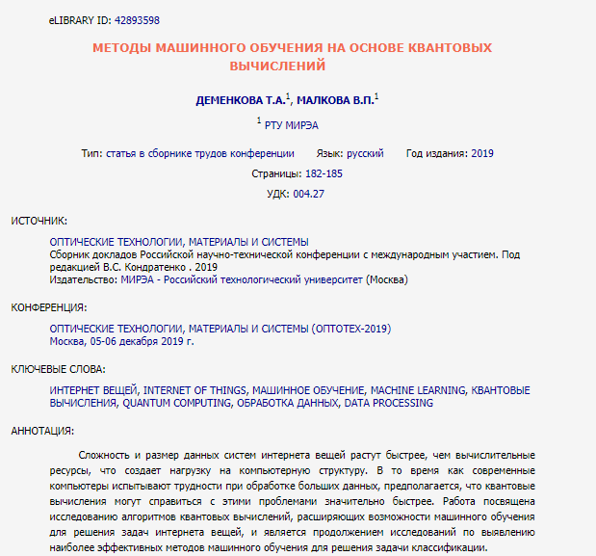

Рисунок 6 – Публикация в базе elibrary

Помимо баз Scopus и elibrary, для поиска статей на тему “Квантовое машинное обучение” использовались открытые источники в интернете. Были найдены следующие статьи, кратко описывающие тематику квантового машинного обучения:

1. **Квантовое машинное обучение: знакомимся с Tensorflow Quantum [15]**
2. **Сократить время вычислений от нескольких лет до минут. Разбираемся с квантовым машинным обучением [16]**

Было найдено 16 статей, которые напрямую относятся к квантовому машинному обучению. Присутствуют статьи ориентированные на теоретическое ознакомление с квантовым машинным обучением, а также статьи, целиком ориентированные на практическое применение квантового машинного обучения.

Каждая статья имеет определённое количество цитирований. Самое большое количество цитирований у статьи “Quantum machine learning” – 335, самое меньшее количество цитирований у статьи “The Born supremacy: quantum advantage and training of an Ising Born machine”. Статьи, у которых цитирований равно нулю, зачастую очень новы и ещё не вышли в открытый доступ. Доступ к новым статьям, в которых исследуются вопросы про квантовое машинное обучение, доступен при оплате. Например, так выглядит источник новой статьи “An Introduction to Quantum Machine Learning Algorithms”(см рис. 7):

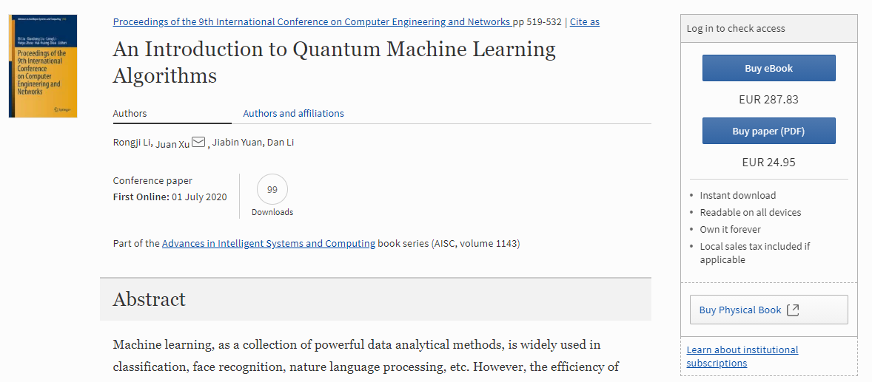

Рисунок 7 – Один из источников статьи “An Introduction to Quantum Machine Learning Algorithms”

Источники статьи можно найти с помощью программы Citavi. Для этого, нужно импортировать статью в свой проект по ISBN, DOI или ID, затем перейти в интерфейс пользователя и выбрав необходимую статью во вкладке Task & Locations выбрать любую локацию и в появившемся окне нажать кнопку “open”. Весь процесс поиска источника статьи можно рассмотреть на примере статьи “Quantum machine learning” (см. рис. 8-11):

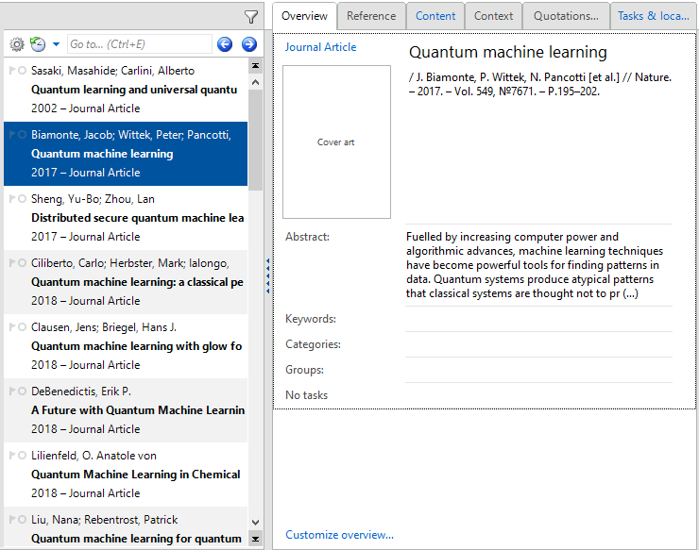

Рисунок 8 – Выбор статьи “Quantum machine learning” в интерфейсе пользователя.

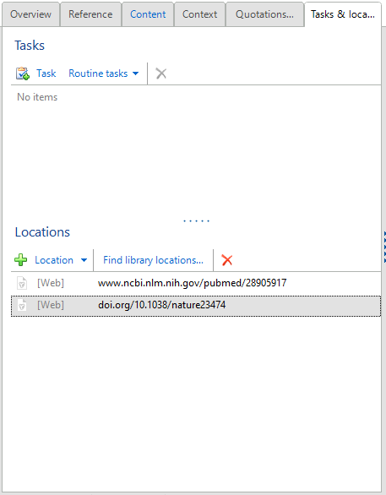

Рисунок 9 – Выбор источника статьи “Quantum machine learning”

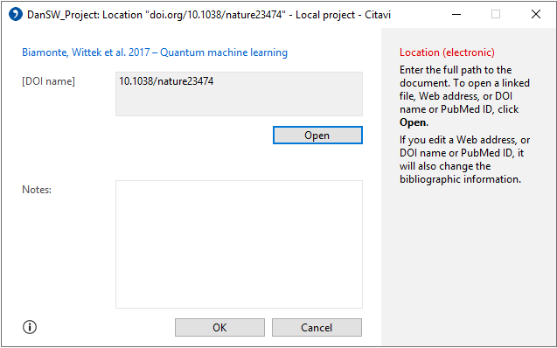

Рисунок 10 – Открытие источника статьи “Quantum machine learning”

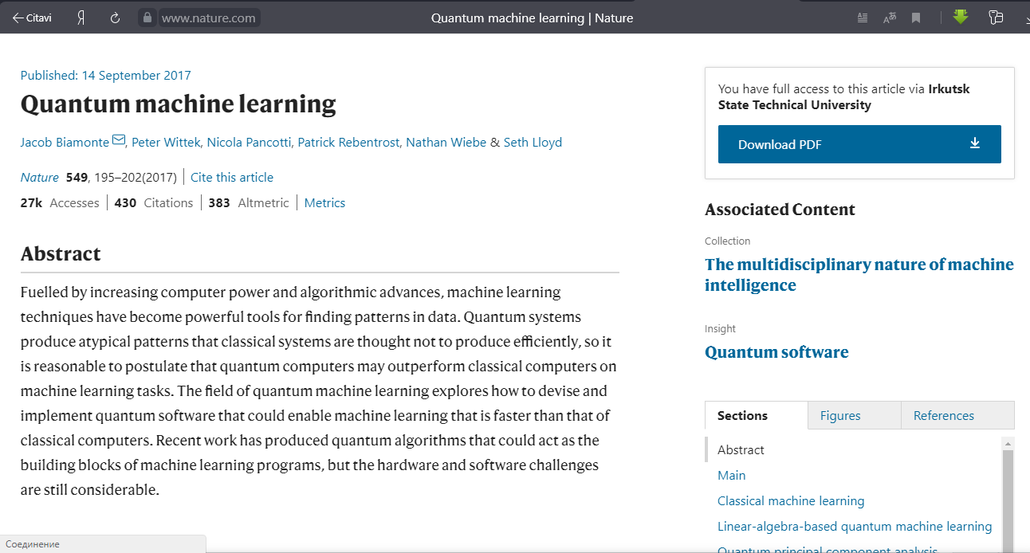

Рисунок 11 – Источник статьи “Quantum machine learning”

Во вкладке Reference в Citavi можно узнать авторов и название статьи, а также прочую дополнительную информацию, которая может отличаться от статьи к статье.

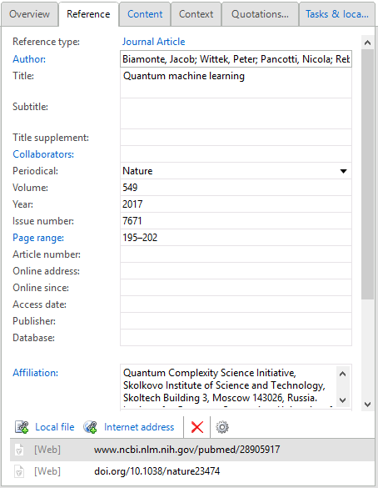

Рисунок 12 – Информация в вкладке Reference для статьи “Quantum machine learning”

Большинство публикаций на английском языке. Основной уровень распространения публикаций – международный. На сайте elibrary были найдены некоторые русскоязычные публикации с открытым доступом к документу, однако, они не импортируемы по ISBN, DOI и ID(либо не имеют ISBN, DOI и ID, либо имеют ID, но идентифицирующие их исключительно в своей базе elibrary (eLIBRARY ID)).

Публикации, распространяющиеся на международном уровне, взяты с уже известных баз: Scopus и elibrary. Была выделена информация, характеризующая публикации, а также найдены источники в интернете, с помощью которых можно получить доступ к полным версиям публикаций (либо за определённую плату, либо бесплатно).

2 Сравнение различных баз

Для сравнения были выбраны две базы, в которых тематика квантового машинного обучения имеет достаточную распространённость: Scopus и elibrary.

Сравнение будет осуществляться относительно доступности полных версий статей в самих базах, а не в открытом интернете. Также, будет визуализирован алгоритм скачивания полных версий статей.

Стоит отметить, что, так как научная область квантового машинного обучения возникла не так давно (самые ранние эксперименты проводились 2009 г.), некоторые статьи (обычно достаточно новые) доступны лишь с определённой оплатой.

В Scopus, для того, чтобы скачать краткое описание документа или полную его версию, необходимо нажать на кнопку “скачать” вверху, при открытии определённого документа после поиска.

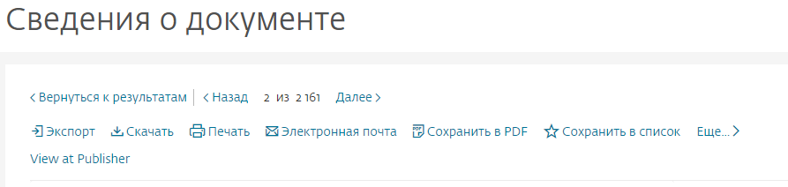

Рисунок 13 – Инструменты для взаимодействия с полной версией документа или его кратким содержанием

В настоящее время (2020 г.), для скачивания документа необходимо установить расширения для браузера.

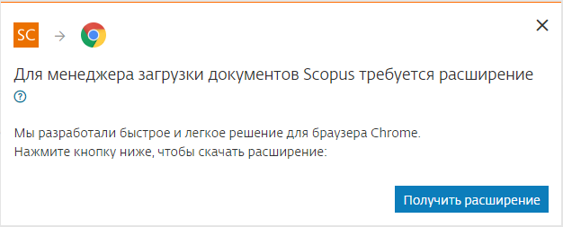

Рисунок 14 – Результат нажатия на кнопку “скачать”

После обновления браузера будет доступно скачивание полной или краткой версии статьи.

В некоторых случаях, документа в виде краткого содержания или полного в базе Scopus нет и при попытке скачать документ на компьютер появляется следующее сообщение (см. рис. 15):

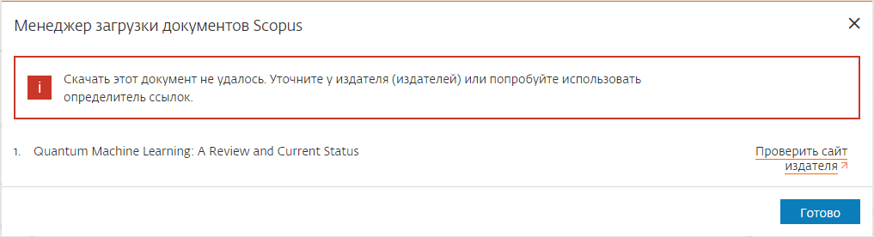

Рисунок 15 – Сообщение о неудачной попытке скачивания документа.

Окно, при неудачной попытке скачивания документа, предлагает в качестве одного из решений обратиться на сайт издателя (можно это сделать и с помощью Citavi (см. рис. 8-11)):

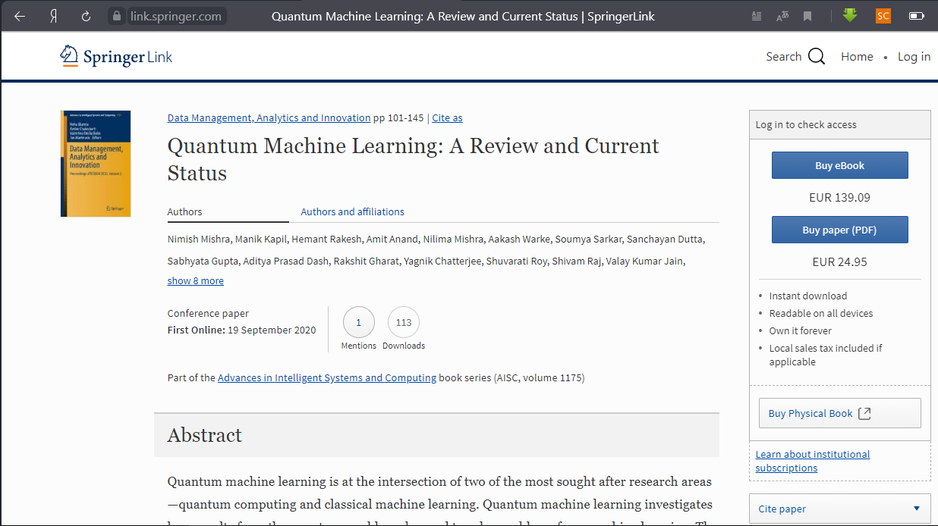

Рисунок 16 – Обращение к сайту издателю

В случае успешной установки будет выведено следующее окно (см. рис. 17):

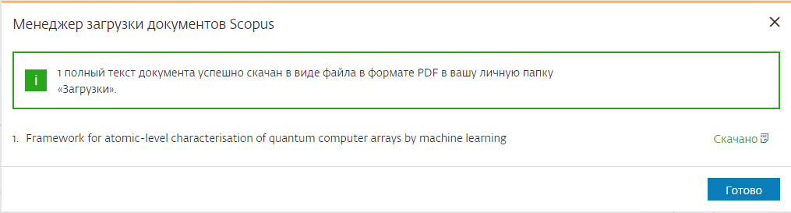

Рисунок 17 – Сообщение об успешном скачивании документа

Было выявлено, что при доступности полных версий статей на сайте Scopus, присутствует идентификатор “Открытый доступ” во вкладке краткой информации о статье:

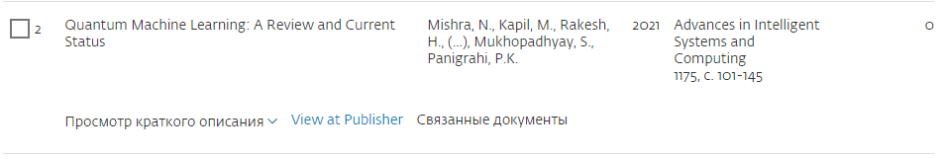

Рисунок 18 – Вкладка с ограниченным доступом на полное содержание статьи

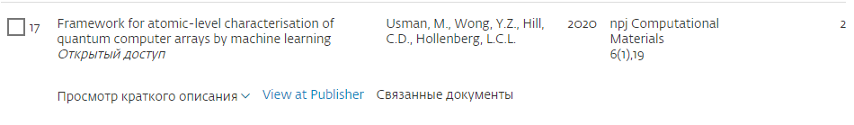

Рисунок 19 – Вкладка с открытым доступом на полное содержание статьи

Таблица 1 – Статьи на Scopus с определённым уровнем доступа к полному содержанию

|  |  |
| --- | --- |
| **Название статьи** | **Доступ к полному содержанию статьи** |
| The Born supremacy: quantum advantage and training of an Ising Born machine | Присутствует |
| Optimizing High-Efficiency Quantum Memory with Quantum Machine Learning for Near-Term Quantum Devices | Присутствует |
| An Introduction to Quantum Machine Learning Algorithms | Отсутствует |
| A review of k-NN algorithm based on classical and quantum machine learning | Отсутствует |
| Quantum Machine Learning: A Review and Current Status | Отсутствует |
| Framework for atomic-level characterisation of quantum computer arrays by machine learning | Присутствует |
| An Improved Quantum Nearest-Neighbor Algorithm | Отсутствует |

Из всех выбранных статей на сайте Scopus только к трём присутствует доступ к полному содержанию, остальные статьи доступны только после оплаты.

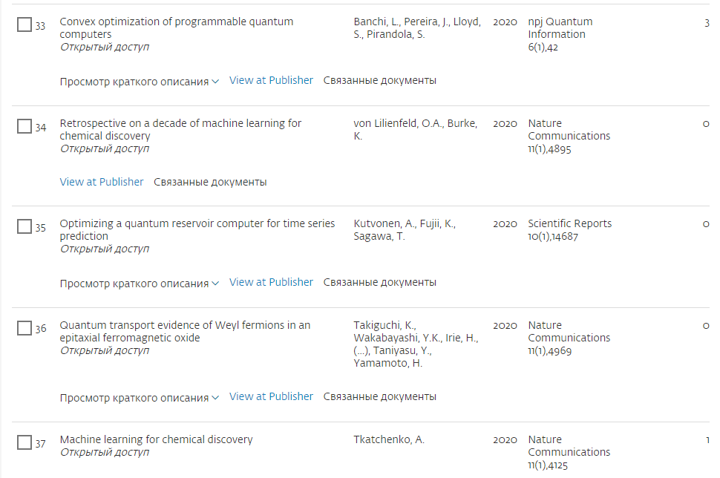

Рисунок 20 – Одна из страниц Scopus по запросу “quantum AND machine AND learning”

Однако стоит учесть, что визуально статей с открытым полным источником достаточно много, но в основном, такие статьи написаны для практического применения квантового машинного обучения или кратко соприкасаются с темой запроса “quantum AND machine AND learning”.

В elibrary доступ к тексту публикации сигнализируется значком документа с определённой полосой:

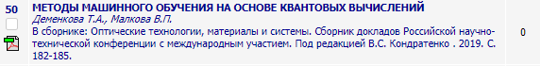

Рисунок 21 – Документ с открытым доступом к полному содержимому статьи (зелёная полоса)



Рисунок 22 – Документ с закрытым доступом к полному содержимому документа (жёлтая полоса)

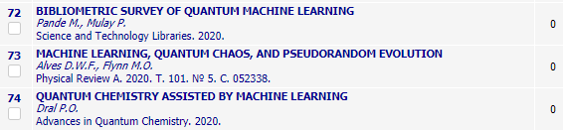

Рисунок 23 – Документы, к которым нет доступа (elibrary)

Таблица 2 – Статьи на elibrary с определённым уровнем доступа к полному содержанию

|  |  |
| --- | --- |
| **Название статьи** | **Доступ к полному содержанию статьи** |
| Quantum machine learning | Отсутствует |
| Quantum machine learning: a classical perspective | Отсутствует |
| Quantum learning and universal quantum matching machine | Отсутствует |
| Quantum machine learning for electronic structure calculations | Отсутствует |
| Quantum Machine Learning: A Review and Current Status | Отсутствует |
| Методы машинного обучения на основе квантовых вычислений | Присутствует |
| Квантовые системы искусственного интеллекта | Присутствует |

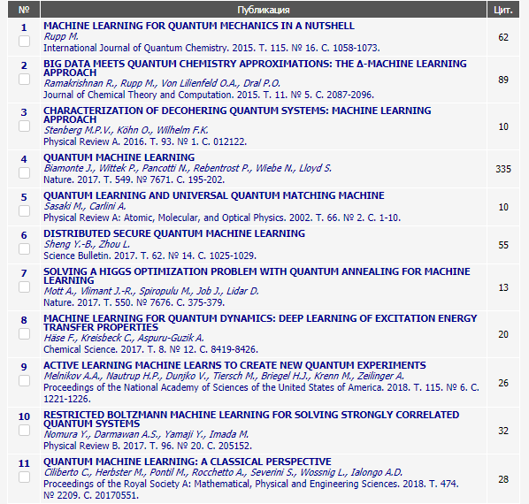

Рисунок 24 – Одна из страниц elibrary по запросу “quantum AND machine AND learning”

В Scopus было найдено 2148 статей (см. рис. 2), соответствующих поисковому запросу, а на elibrary (см. рис. 4) – 476 запросов. Исходя из количества найденных статей, можно сделать вывод: в Scopus содержится больше публикаций про квантовое машинное обучение и его практическое применение, чем в elibrary.

Основываясь на таблицах и визуальных данных о доступности документов на тему квантового машинного обучения можно сделать вывод: в базе Scopus больше статей с доступом к открытому полному тексту статей, чем в базе elibrary.

3 Определение влиятельных авторов

**Jacob Biamonte. (Джэйкоб Биамонте)**

Автор серии публикаций, посвященных теории и применению квантовых вычислений. В его работах содержатся ранние доказательства универсальности квантовых вычислений адиабатической модели (которую использует сейчас компания D-Wave), методы программирования адиабатических квантовых компьютеров, анализ вычислительной сложности моделирования процессов физической химии с помощью квантового компьютера общего назначения. Джейкоб провел десятки курсов, связанных с квантовыми технологиями, консультировал компании и государственные учреждения. Приглашенный член Института Основополагающих вопросов, the Foundational Questions Institute (FQXi), член специальной комиссии Института Инженеров Электротехники и Электроники (IEEE) по квантовым технологиям, консультант стартап-инкубатора Toronto’s Creative Destruction Labs и стартапов, работающих в области квантового усовершенствования машинного обучения. Получил степень доктора в Университете Оксфорда. Сейчас профессор живет в России, где уже пять месяцев возглавляет лабораторию DeepQuantum Сколтеха. Лаборатория занимается теоретическими вопросами применения квантовых компьютеров, например вопросами использования квантовой физики для задач машинного обучения и, наоборот, тензорными сетями, гамильтоновой сложностью. Также, является одним из авторов одной из самых цитируемых публикаций – “Quantum machine learning”(335 цитирований), имеет высокую статистику цитирования.

**Peter Wittek(Питер Виттек)**

Ассистент профессора в Университете Торонто, занимается квантово-усиленным машинным обучением и применением высокопроизводительных алгоритмов обучения в квантовой физике. Также является научным руководителем программы квантового машинного обучения в лаборатории творческого разрушения, специалистом по обработке данных в лаборатории управления данными и аналитики TD, филиалом факультета в векторном Институте искусственного интеллекта и филиалом в Институте теоретической физики Периметра.

Помимо академической деятельности, является соучредителем Фонда квантовых открытых источников, является избранным председателем специальной группы по квантовым вычислениям в американской статистической ассоциации. Работает в качестве консультанта для различных стартапов, а также являюсь членом Ассоциации выпускников зарубежных колледжей NUS и асессором в Торонтском филиале NOC.

Получив образование математика и компьютерщика, получил степень доктора философии в Национальном университете Сингапура. Ранее работал в группе квантовой теории информации в ICFO-Институте фотонных наук и в Университете Буроса. Проводил более длительные исследовательские работы в нескольких институтах, включая школу информационных систем Квинслендского технологического университета, группу квантовой информации Токийского университета, Центр квантовых технологий Национального университета Сингапура, Университет Цинхуа, Барселонский суперкомпьютерный центр и Индийский институт науки. Имеет большое количество статей связанных с квантовым машинным обучением. Также, является одним из авторов одной из самых цитируемых публикаций – “Quantum machine learning”(335 цитирований), имеет высокую статистику цитирования.

**Yu-Bo Sheng(Ю-Бо Шенг)**

В интернете биографии о данном авторе мало, по всей видимости, информация о нём публично не распространяется, однако профили в researchgate и semanticscholar показывают, что автор имеет высокий уровень цитируемости и имеет большое множество работ связанные с квантовым машинным обучением. Является одной из больших по числу цитируемости статей в квантовом машинном обучении – “ Distributed secure quantum machine learning”(55 цитат).

**Seth Lloyd(Сет Ллойд)**

Его область исследований - взаимодействие информации со сложными системами , особенно с квантовыми системами. Он выполнил основополагающую работу в области квантовых вычислений , квантовой коммуникации и квантовой биологии , в том числе предложил первый технологически осуществимый дизайн квантового компьютера , продемонстрировал жизнеспособность квантовых аналоговых вычислений, доказал квантовые аналоги теоремы Шеннона о шумном канале и создал новый роман. методы квантовой коррекции ошибок и уменьшения шума.

В России также происходят исследования в области квантового машинного обучения, однако, цитируемых статей на международном уровне в настоящее время не наблюдается.

Стоит отметить авторов и учёных, которые внесли вклад в исследования в данном научном направлении в России:

Михаил Лукин, Деменкова Т.А., Малкова В.П., Алтайский М.В., Зольникова Н.Н..

4 Демонстрация использования языка запросов

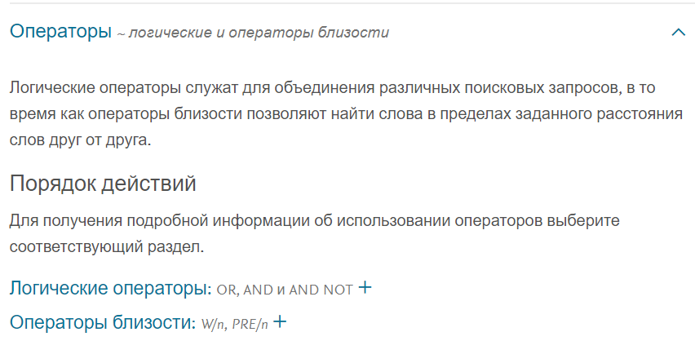

Рисунок 25 – Логические операторы, применяемые к запросу для увеличения точности поиска

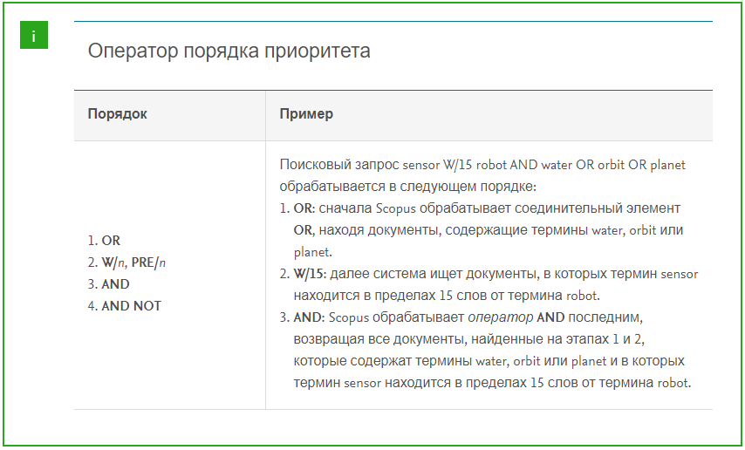

Рисунок 26 – Пример использования операторов для поиска с приоритетом операций

Чтобы найти все существующие правила для поиска документа, можно обратиться к ссылке “Советы по поиску”.

Демонстрация запросов будет осуществлена на трёх примерах:

№1 quantum OR learning

№2 quantum W/2 machine AND learning

№3 quantum OR machine AND NOT learning

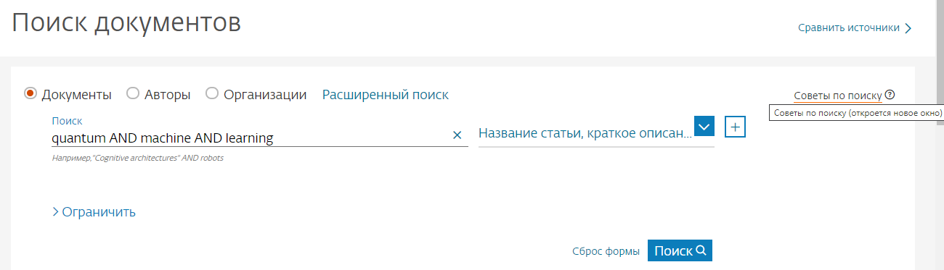

Рисунок 27 – Интерфейс пользователя при поиске документов

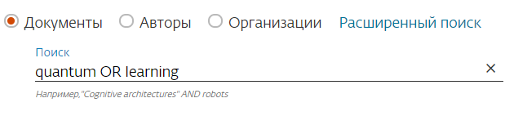

Рисунок 28 – Пример запроса №1

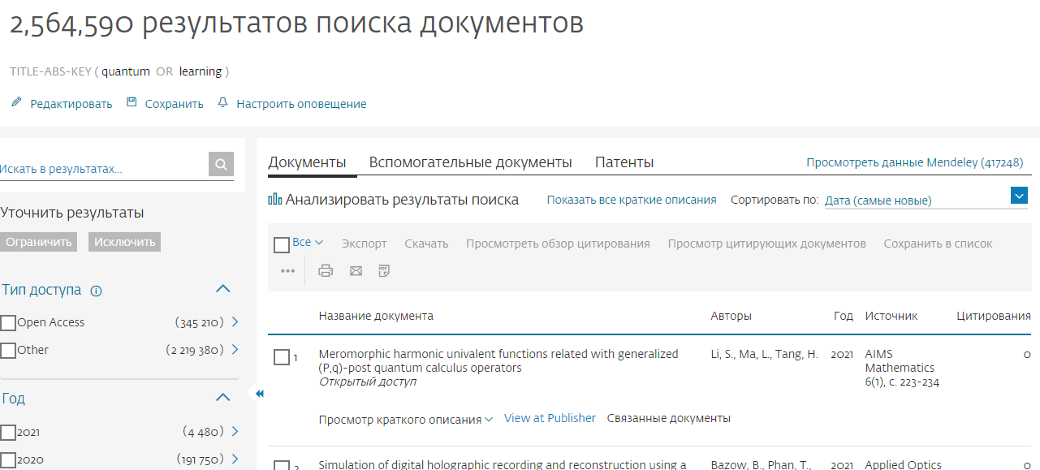

Рисунок 29 – Результат запроса №1

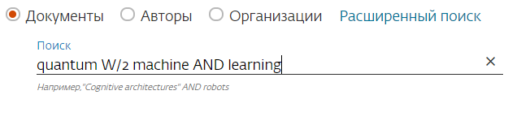

Рисунок 30 – Пример запроса №2

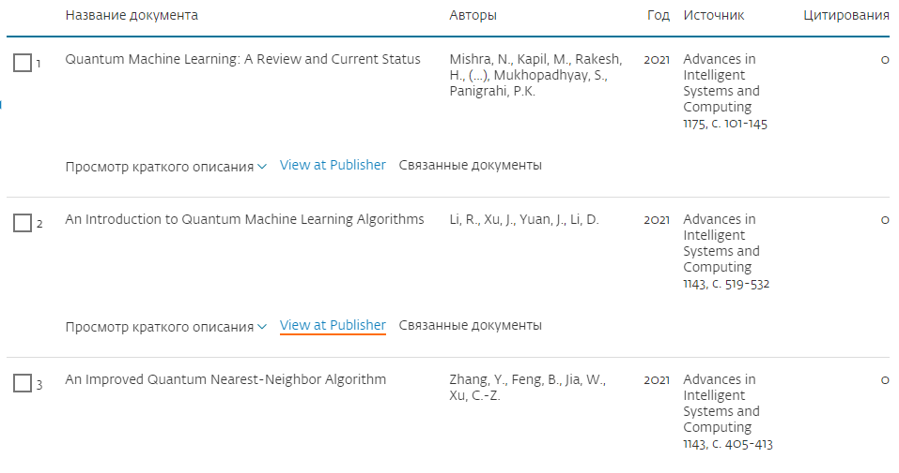

Рисунок 31 – Результат запроса №2

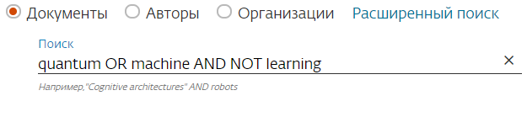

Рисунок 32 – Пример запроса №3

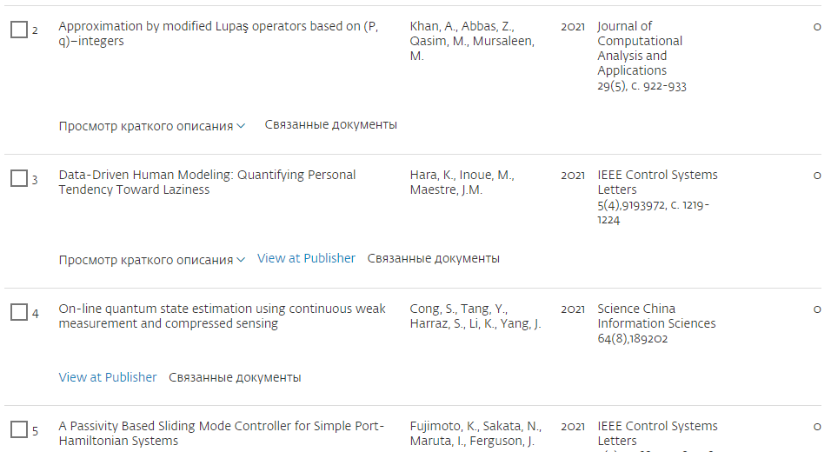

Рисунок 33 – Результат запроса №3

5 Определение влиятельных изданий

Рейтинг CiteScore 2019 отражает количество цитирований в 2016-2019 гг. статей, обзоров, материалов конференций, глав книг и информационных документов, опубликованных в 2016-2019 гг., деленное на количество публикаций за 2016-2019 г. Журналы с npj в своём названии - это рецензируемые научные журналы с открытым доступом.

**Advances in Intelligent Systems and Computing**

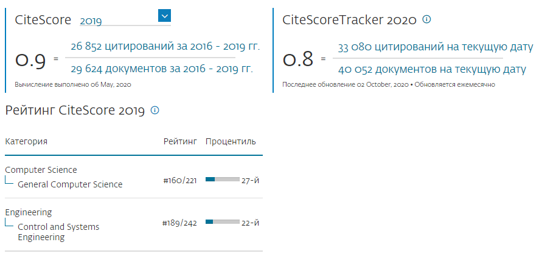

Рисунок 34 – Показатели журнала Advances in Intelligent Systems and Computing

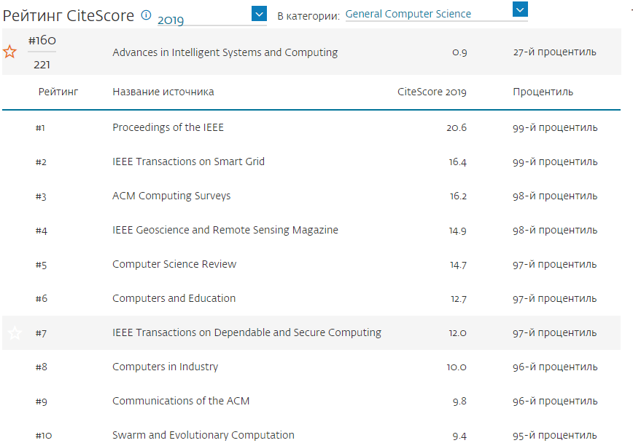

Рисунок 35 – Рейтинг CiteScore журнала Advances in Intelligent Systems and Computing

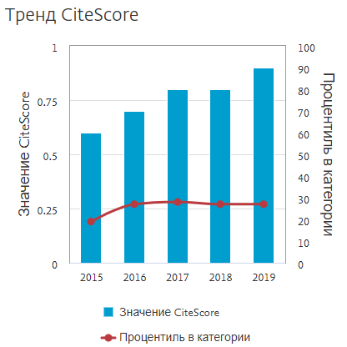

Рисунок 36 – Тренд CiteScore журнала Advances in Intelligent Systems and Computing

Журнал не самый популярный, однако, многие статьи по квантовому машинному обучению публикуются именно в этом журнале. Тренд CiteScore показывает, что рейтинг данного журнала увеличивается.

**npj Computational Materials**

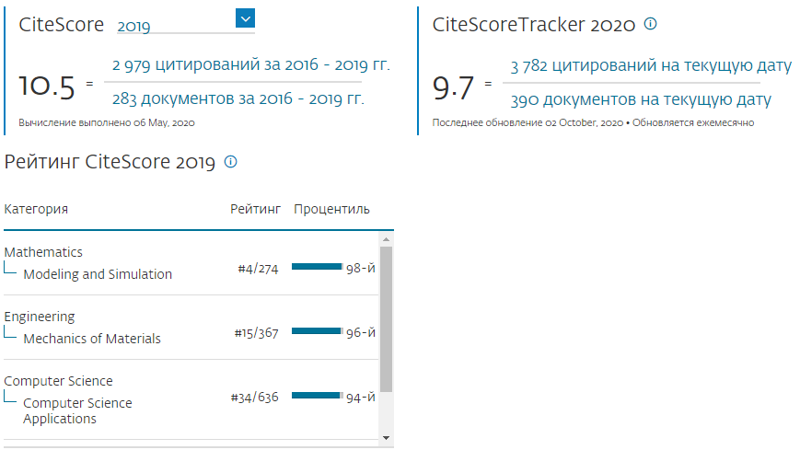

Рисунок 37 – Показатели журнала npj Computational Materials

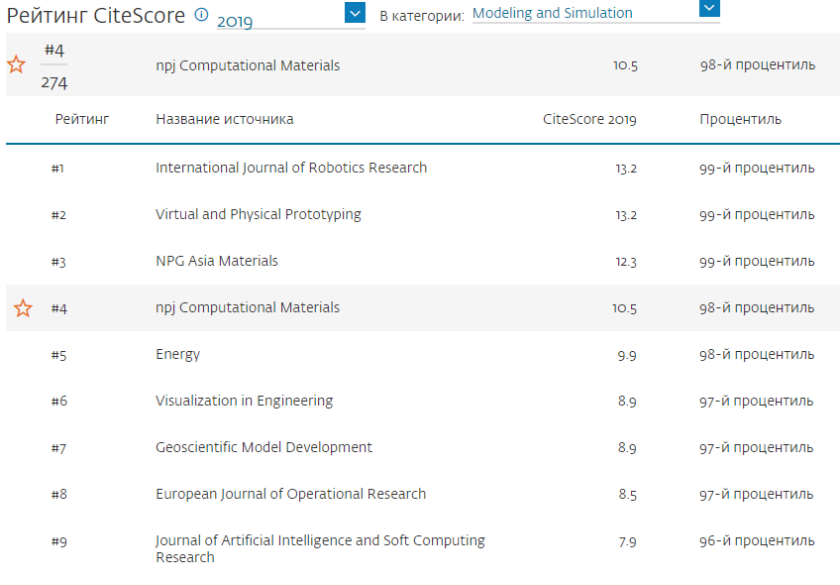

Рисунок 38 – Рейтинг CiteScore журнала npj Computational Materials

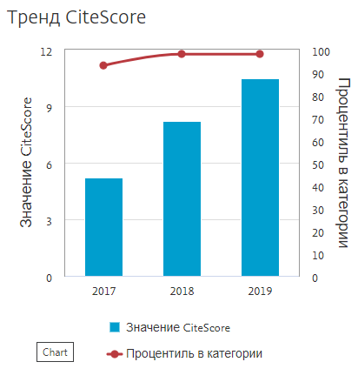

Рисунок 39 – Тренд CiteScore журнала npj Computational Materials

Журнал достаточно популярен и имеет большое влияние на многие научные направления, связанные с компьютерными науками, в том числе, и на квантовое машинное обучение. Также в журнале публикуются научные статьи по математическим дисциплинам и инженерии.

**npj Quantum Information**

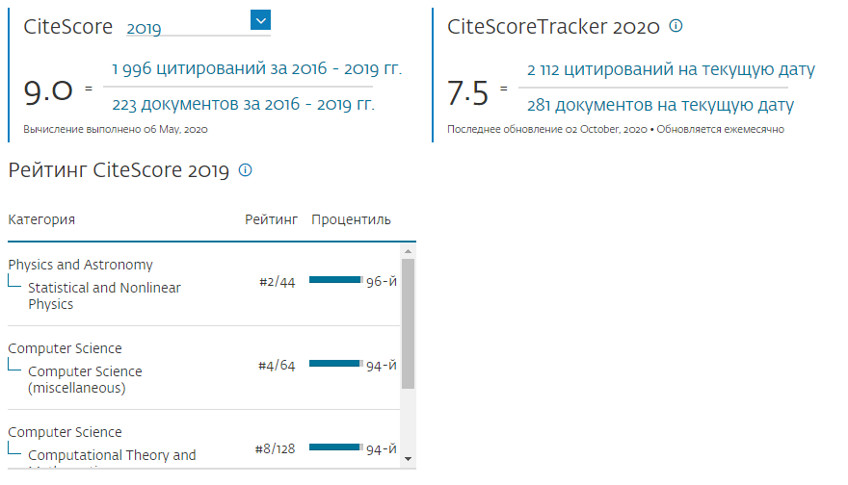

Рисунок 40 – Показатели журнала npj Quantum Information

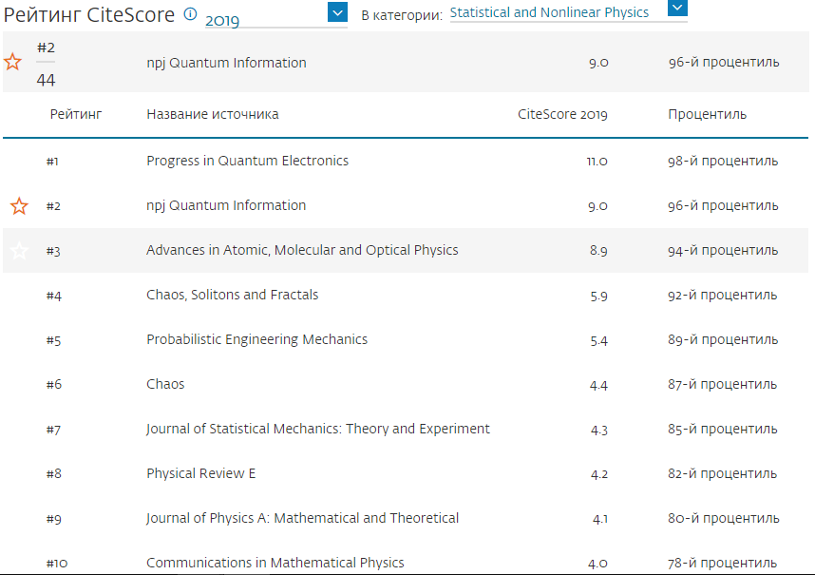

Рисунок 41 – Рейтинг CiteScore журнала npj Quantum Information

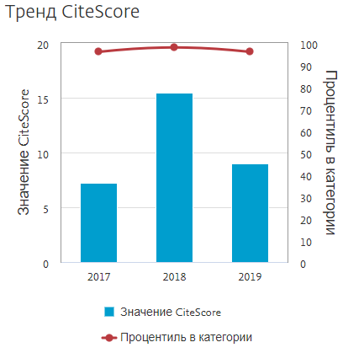

Рисунок 42 – Тренд CiteScore журнала npj Quantum Information

Журнал достаточно популярен и имеет большое влияние на многие научные направления, связанные с квантовым машинным обучением, физикой и астрономией.

**Scientific Reports**

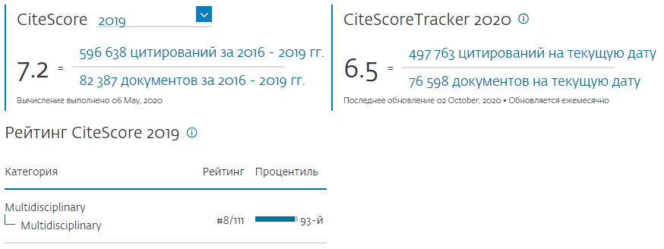

Рисунок 43 – Показатели журнала Scientific Reports

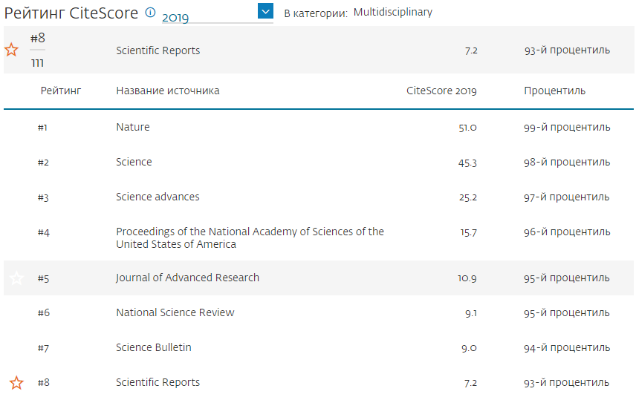

Рисунок 44 – Рейтинг CiteScore журнала Scientific Reports

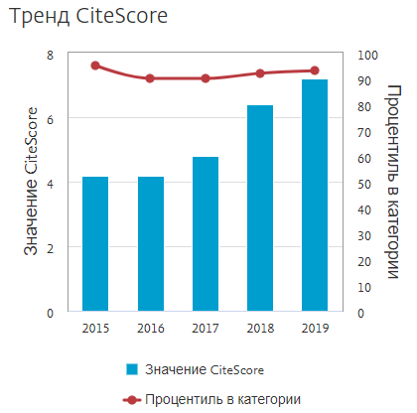

Рисунок 45 – Тренд CiteScore журнала Scientific Reports

Мульти дисциплинарный журнал, в котором публикуются научные статьи различной направленности, в том числе и статьи с научной направленностью к квантовому машинному обучению.

**Nature Communications**

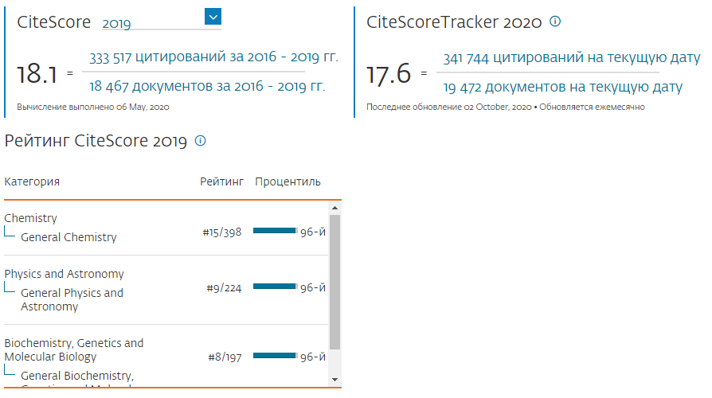

Рисунок 46 – Показатели журнала Nature Communicatios

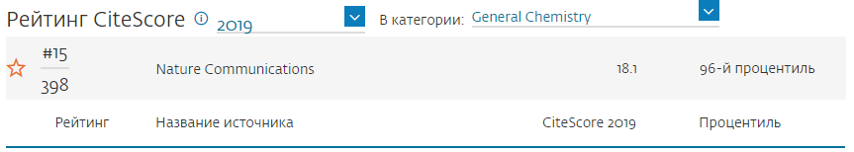

Рисунок 47 – Рейтинг CiteScore журнала Nature Communications

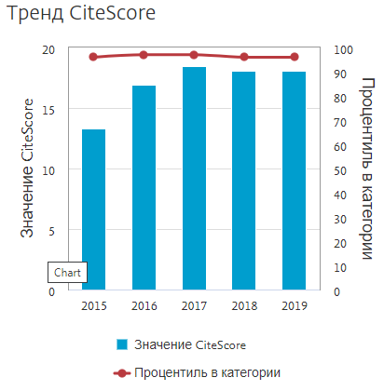

Рисунок 48 – Тренд CiteScore журнала Nature Communications

Журнал достаточно популярный и влиятельный в научной сфере. В этом журнале присутствуют работы по квантовому машинному обучению

6 Определение трендов выбранного направления

Для определения трендов выбранного направления будет использован сервис SciVal. Ссылка на данный сервис расположена в Scopus. Для того, чтобы определить тренды выбранного направления, необходимо на главной странице SciVal (см. рис. 49) нажать на ссылку Trends, и в появившемся окне нажать управляющую кнопку “Add Topic or Topic Cluster” (см. рис. 50).

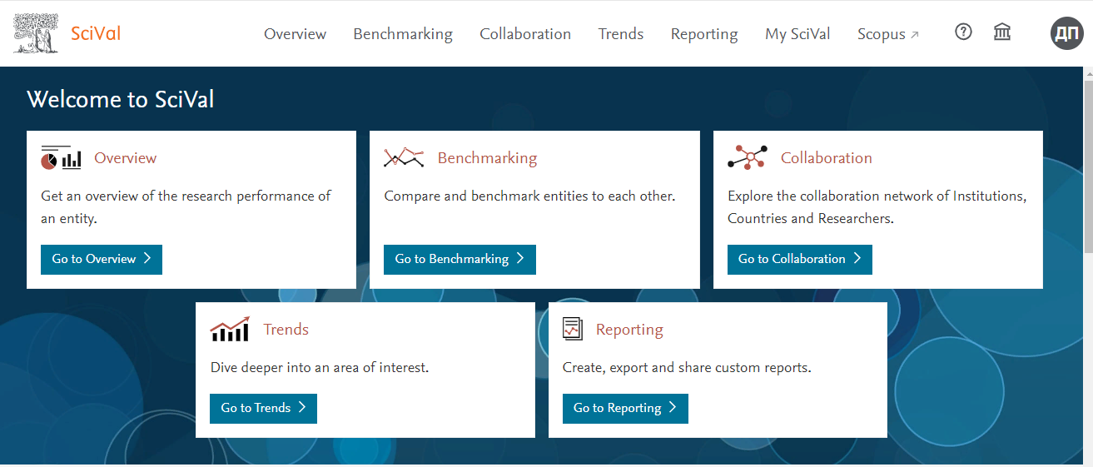

Рисунок 49 – Главная страница SciVal

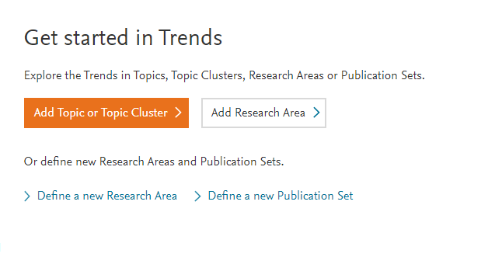

Рисунок 50 – Часть страницы Trends

Поиски темы “Quantum machine learning” не дали корректных результатов, в силу этого возможности узнать тренд в данном научном на правлении нельзя. Для демонстрации работы с SciVal будет предпринято следующее: за основу анализа тренда будет взята тема, согласующаяся тем или иным образом с квантовым машинным обучением, например, области в которых оно используется, теория, которая приводит машинное обучение к квантовому и тому подобное.

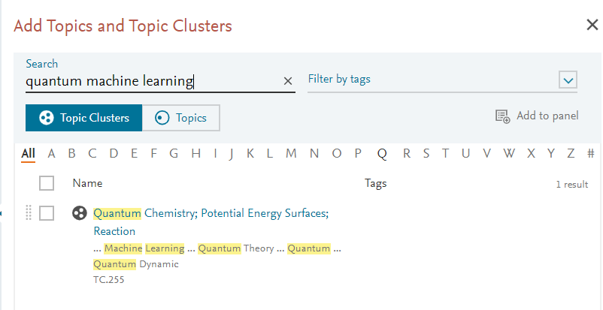

Рисунок 51 – Добавление направления (данный неточный результат наиболее подходящий)

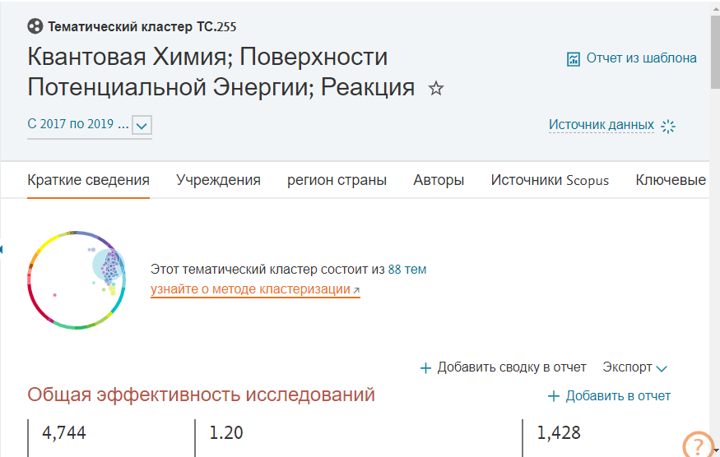

Рисунок 52 – Результат анализа

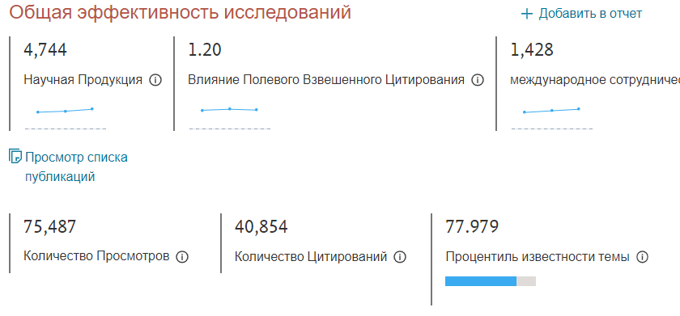

Рисунок 53 – Показатели эффективности исследований

Как видно из показателей эффективности исследований тема достаточно актуальна (77.979 процентиль известности темы), достаточно цитируема (40854 цитирований) и имеет большое количество просмотров (75487).

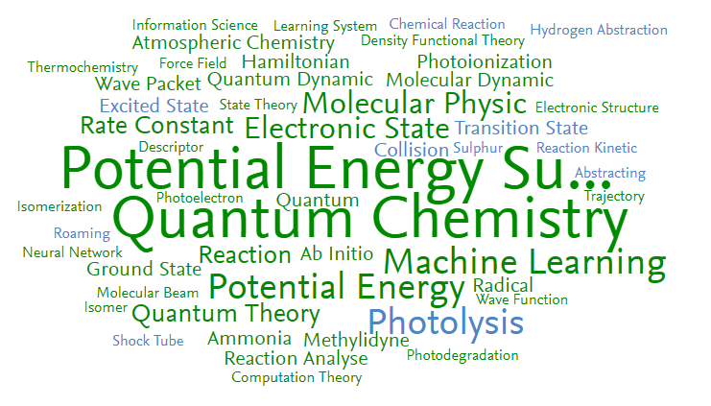

Рисунок 54 – Ключевые фразы

Ключевых фраз достаточно много, однако интерес представляют только следующие: Machine Learning, Quantum, Quantum Chemistry и Quantum Theory.. Все ключевые слова, так или иначе, связаны с квантовым машинным обучением.

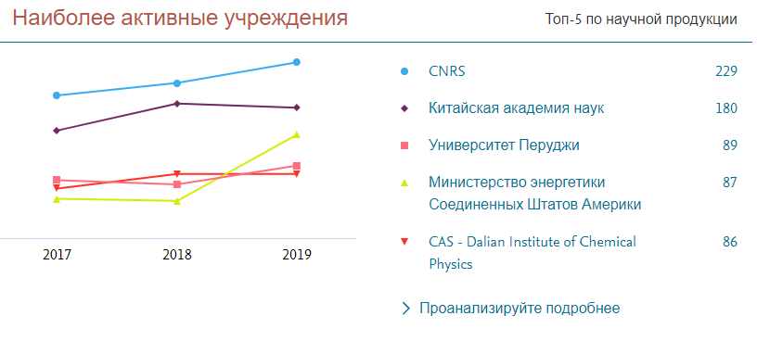

Рисунок 55 – Наиболее активные учреждения

Как видно из рисунка 55, наиболее активным учреждением является CNRS(Centre national de la recherche scientifique).

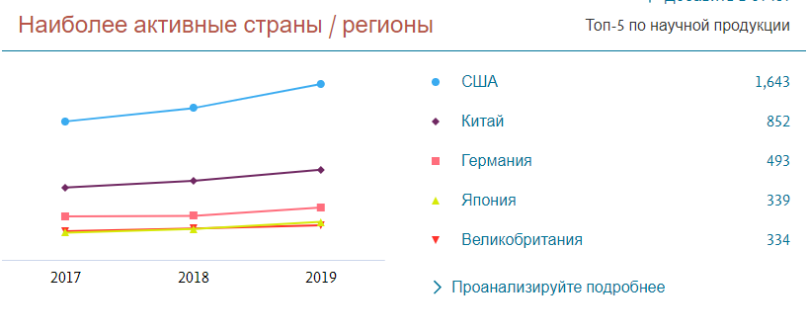

Рисунок 56 – Наиболее активные страны / регионы

Как видно из рисунка 56, наиболее активной страной является– США.

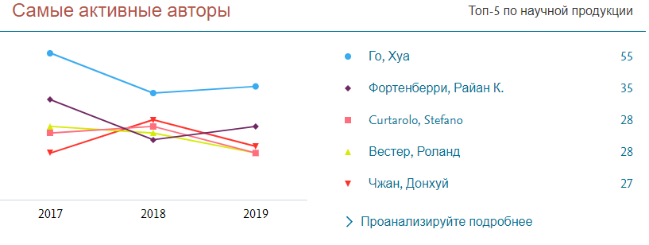

Рисунок 57 – Наиболее активные авторы

Как видно из рисунка 57, наиболее активный автор – Го, Хуа.

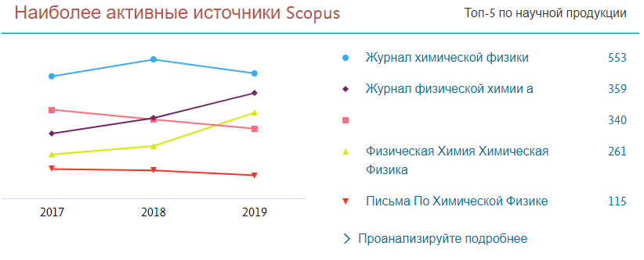

Рисунок 58 – Наиболее активные источники Scopus

Из рисунка 58 видно, что наиболее активный источник – Журнал химической физики.

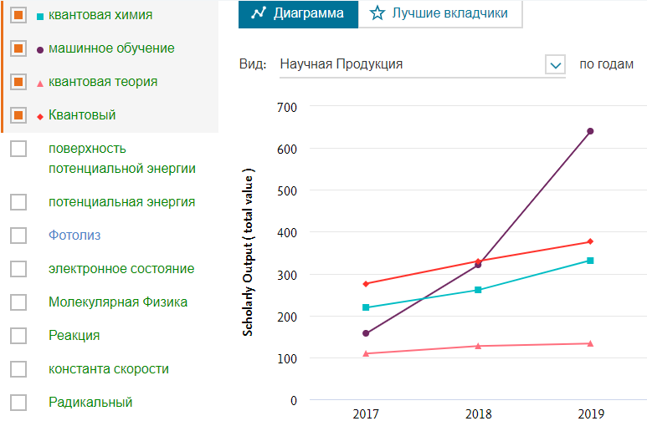

Рисунок 59 – Диаграмма популярности направлений по ключевым словам

На диаграмме, представленной на рисунке 59 видно, что значительную популярность имеет тема “Machine learning” по сравнению со всеми остальными темами.

Машинное обучение связано с квантовым машинным обучением, ведь квантовые алгоритмы призваны решить задачу ускорения обработки информации различного рода системами.

Заключение

Было получено представление о современных онлайн-инструментах для ведения исследовательской деятельности, создания и размещения публикаций, а также был получен практический опыт работы с библиографическим менеджером Citavi и решения реальных задач. Была проанализировано научное направление “Квантовое машинное обучение” и с использованием распространённых баз, таких как Scopus и elibrary, были найдены статьи, затрагивающие данную научную область, как в практическом смысле, так и в теоретическом. Было проведено сравнение между базами Scopus и elibrary на содержание доступных полных версий статей, при котором было установлено, что Scopus содержит больше доступных полных версий статей, чем elibrary. Были установлены наиболее известные исследователи в области квантового машинного обучения, ими являются такие личности как: Jacob Biamonte, Peter Wittek, Yu-Bo Sheng, Seth Lloyd, а также русскоязычные авторы: Михаил Лукин, Деменкова Т.А., Малкова В.П., Алтайский М.В., Зольникова Н.Н.. Было продемонстрировано использование языка запросов в Scopus. Были установлены наиболее влиятельные издания в области квантового машинного обучения: Advances in Intelligent Systems and Computing, npj Computational Materials, npj Quantum Information, Scientific Reports и Nature Communications. Было продемонстрировано использование средств SciVal для определения трендов в научном направлении.

Научные исследования в квантовом машинном обучении в настоящее время очень актуальны и научные работы по данному направлению представляют большой интерес для учёных. Эта тема в настоящее время достаточно актуальна не только за рубежом, но и в Российской Федерации.

Список использованных источников

1. Jacob Biamonte, Peter Wittek, Nicola Pancotti, Patrick Rebentrost, Nathan Wiebe, Seth Lloyd, Quantum machine learning // Nature. ‒ 2017. ‒ T. 549. № 7671. C. 195–202.

2. Carlo Ciliberto, Mark Herbster, Alessandro Davide Ialongo, Massimiliano Pontil, Andrea Rocchetto, Simone Severini, Leonard Wossnig, Quantum machine learning: a classical perspective // Proceedings. Mathematical, physical, and engineering sciences. ‒ 2018. ‒ T. 474. № 2209. C. 20170551.

3. Brian Coyle, Daniel Mills, Vincent Danos, Elham Kashefi, The Born supremacy: quantum advantage and training of an Ising Born machine // npj Quantum Information. ‒ 2020. ‒ T. 6. № 1.

4. Laszlo Gyongyosi, Sandor Imre, Optimizing High-Efficiency Quantum Memory with Quantum Machine Learning for Near-Term Quantum Devices // Scientific reports. ‒ 2020. ‒ T. 10. № 1. C. 135.

5. Rongji Li, Juan Xu, Jiabin Yuan, Dan Li, An Introduction to Quantum Machine Learning Algorithms. // Proceedings of the 9th International Conference on Computer Engineering and Networks / Qi Liu, Xiaodong Liu, Lang Li, Huiyu Zhou, Hui-Huang Zhao. – Singapore: Springer Singapore, 2021. C. 519–532.

6. Yeray Mezquita, Ricardo S. Alonso, Roberto Casado-Vara, Javier Prieto, Juan Manuel Corchado, A Review of k-NN Algorithm Based on Classical and Quantum Machine Learning. // Distributed Computing and Artificial Intelligence, Special Sessions, 17th International Conference / Sara Rodríguez González, Alfonso González-Briones, Arkadiusz Gola, George Katranas, Michela Ricca, Roussanka Loukanova, Javier Prieto. – Cham: Springer International Publishing, 2021. C. 189–198.

7. Nimish Mishra, Manik Kapil, Hemant Rakesh, Amit Anand, Nilima Mishra, Aakash Warke, Soumya Sarkar, Sanchayan Dutta, Sabhyata Gupta, Aditya Prasad Dash, Rakshit Gharat, Yagnik Chatterjee, Shuvarati Roy, Shivam Raj, Valay Kumar Jain, Shreeram Bagaria, Smit Chaudhary, Vishwanath Singh, Rituparna Maji, Priyanka Dalei, Bikash K. Behera, Sabyasachi Mukhopadhyay, Prasanta K. Panigrahi, Quantum Machine Learning: A Review and Current Status. // Data Management, Analytics and Innovation / Neha Sharma, Amlan Chakrabarti, Valentina Emilia Balas, Jan Martinovic. – Singapore: Springer Singapore, 2021. C. 101–145.

8. Masahide Sasaki, Alberto Carlini, Quantum learning and universal quantum matching machine // Physical Review A. ‒ 2002. ‒ T. 66. № 2.

9. Yu-Bo Sheng, Lan Zhou, Distributed secure quantum machine learning // Science Bulletin. ‒ 2017. ‒ T. 62. № 14. C. 1025–1029.

10. Muhammad Usman, Yi Zheng Wong, Charles D. Hill, Lloyd C. L. Hollenberg, Framework for atomic-level characterisation of quantum computer arrays by machine learning // npj Computational Materials. ‒ 2020. ‒ T. 6. № 1.

11. Rongxin Xia, Sabre Kais, Quantum machine learning for electronic structure calculations // Nature communications. ‒ 2018. ‒ T. 9. № 1. C. 4195.

12. Ying Zhang, Bao Feng, Wei Jia, Cheng-Zhuo Xu, An Improved Quantum Nearest-Neighbor Algorithm. // Proceedings of the 9th International Conference on Computer Engineering and Networks / Qi Liu, Xiaodong Liu, Lang Li, Huiyu Zhou, Hui-Huang Zhao. – Singapore: Springer Singapore, 2021. C. 405–413.

13. Зольникова Н.Н. Алтайский М.В., Квантовые системы искусственного интеллекта. – URL: https://elibrary.ru/item.asp?id=36656260 (дата обращения: 16.11.2020).

14. Малкова В.П. Деменкова Т.А., Методы машинного обучения на основе квантовых вычислений. – URL: https://elibrary.ru/item.asp?id=42893598 (дата обращения: 16.11.2020).

15. Синченко Семён, Квантовое машинное обучение: знакомимся с Tensorflow Quantum. – URL: https://habr.com/ru/company/raiffeisenbank/blog/523932/ (дата обращения: 16.11.2020).

16. Ширкин Семён, Сократить время вычислений от нескольких лет до минут. Разбираемся с квантовым машинным обучением. – URL: https://habr.com/ru/company/dentsuaegisnetworkrussia/blog/472760/ (дата обращения: 16.11.2020).